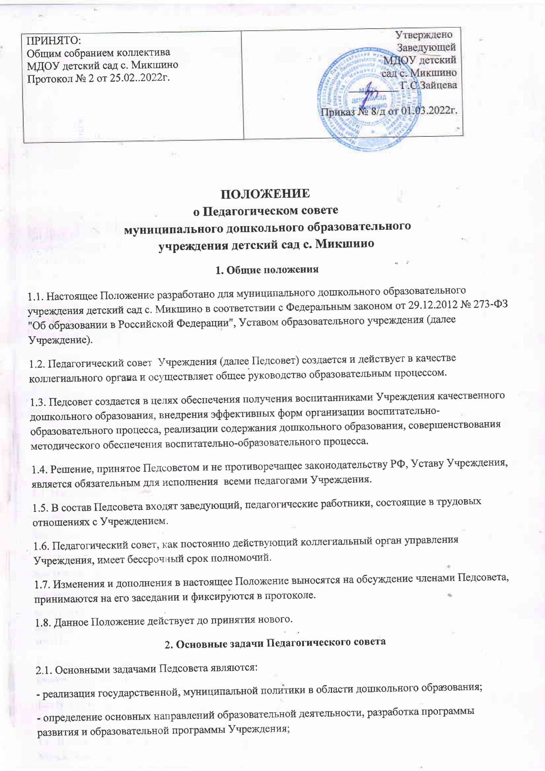
- внедрение в практику работы Учреждения достижений педагогической науки, передового педагогического опыта;
- обеспечение функционирования системы внутреннего мониторинга качества образования в Учреждении;
- повышение профессиональной компетентности, развитие творческой активности педагогических работников Учреждения.
3. Компетенции Педагогического совета
3.1. К компетенции Педсовета относится решение следующих вопросов:
- организация и совершенствование методического обеспечения образовательного процесса;
- разработка и принятие образовательных программ;
- рассмотрение организации и осуществления образовательного процесса в соответствии с Уставом Учреждения, полученной лицензией на осуществление образовательной деятельности;
- рассмотрение вопросов своевременности предоставления отдельным категориям воспитанников дополнительных мер социальной поддержки и видов материального обеспечения, предусмотренных действующим законодательством;
- рассмотрение и выработка предложений по улучшению работы по обеспечению питанием и медицинскому обеспечению воспитанников и работников Учреждения;
- рассмотрение и формирование предложений по улучшению деятельности педагогических организаций и методических объединений;
- рассмотрение и принятие локальных актов Учреждения, касающиеся педагогической деятельности, решение вопросов о внесении в них необходимых изменений и дополнений;
- организует выявление, обобщение, распространение, внедрение передового педагогического опыта среди педагогических работников Учреждения;
- рассматривает вопросы повышения квалификации, переподготовки, аттестации педагогических кадров.
4. Организация управления Педагогическим советом
4.1. Педсовет собирается на свои заседания не реже одного раза в четыре месяца.
4.2. Педсовет считается правомочным, если на его заседании присутствуют более 50% от общего числа членов.
4.3. Педсовет в целях организации своей деятельности избирает секретаря, который ведет протоколы заседаний. Председателем Педсовета является заведующий Учреждения.
4.4. Педсовет принимает решения открытым голосованием. Решение Педсовета считается принятым, если за него подано большинство голосов присутствующих членов.
4.5. Педсовет может быть собран по инициативе его председателя, по инициативе двух третей членов Педсовета.
5. Права и ответственность Педагогического совета
5.1. Педсовет имеет право:
- участвовать в управлении Учреждением;
- направлять предложения и заявления Учредителю, в органы государственной власти, в общественные организации;
- создавать временные творческие объединения с приглашением специалистов различного профиля, консультантов для выработки рекомендаций с последующим рассмотрением их на Педсовете;
- в необходимых случаях на свои заседания приглашать представителей общественных организаций, учреждений, работников Учреждения, не являющихся членами Педсовета; граждан, выполняющих работу на основе гражданско-правовых договоров, заключенных с Учреждением; родителей (законных представителей воспитанников) при наличии согласия Педсовета. Необходимость их приглашения определяется председателем Педсовета. Лица, приглашённые на заседание Педсовета, пользуются правом совещательного голоса.
5.2. Каждый член Педсовета имеет право:
- потребовать обсуждения на заседании Педсовета любого вопроса, касающегося педагогической деятельности Учреждения, если его предложение поддержит не менее одной трети членов Педсовета;
- при несогласии с решением Педсовета высказать свое аргументированное мнение, которое должно быть зафиксировано в протоколе.
5.3. Педсовет несёт ответственность:
- за выполнение годового плана работы Учреждения;
- за соответствие принятых решений законодательству РФ; за принятие конкретных решений по каждому рассматриваемому вопросу с указанием ответственных лиц и сроков исполнения решений.
6. Делопроизводство Педагогического совета
6.1. Заседания Педсовета оформляются протоколом, в котором фиксируются:
- дата проведения и номер заседания;
- председатель и секретарь (ФИО) Педсовета;
- количественное присутствие (отсутствие) членов Педсовета, должности и фамилии приглашенных, указывается их общее количество;
- повестка дня;
- ход обсуждения вопросов;
- предложения, рекомендации и замечания членов Педсовета и приглашенных лиц; •
- решение.
6.2. Протоколы подписываются председателем и секретарем Педсовета.
6.3. Нумерация протоколов ведется от начала учебного года.

